学生上传论文

登陆网址：
方法1：输入网址：http://zjut.check.cnki.net/ 


方法2：输入网址：http://check7.cnki.net/pmlc/
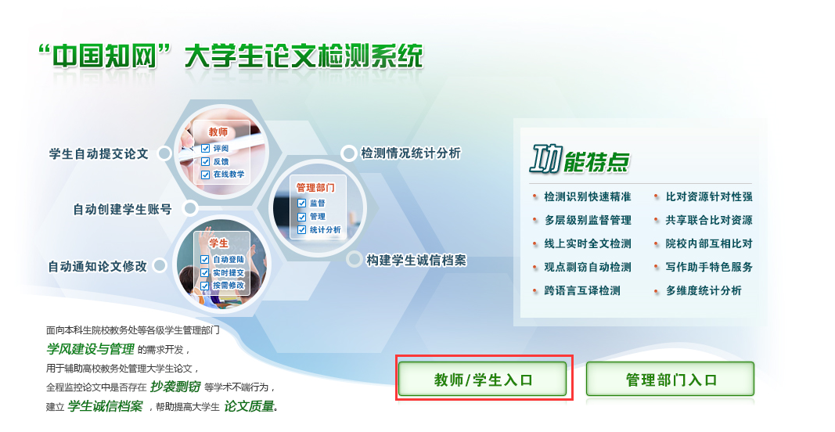
点击教师/学生入口，选择学校，输入账号密码登陆
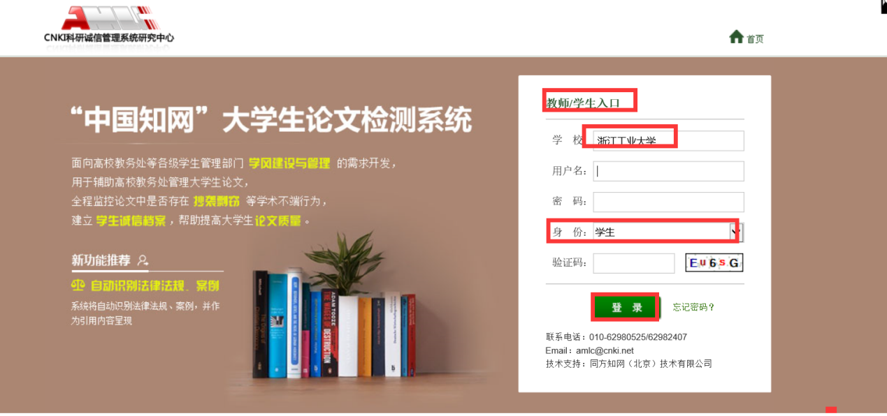
用户名是学生的 学号 密码是学校通知的密码

二、手机号验证登陆：
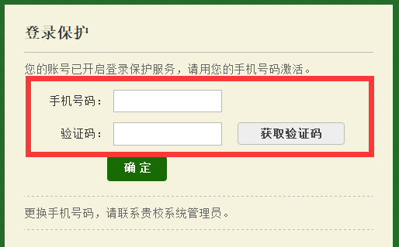
学生输入手机号码，点击“获取验证码”，手机收到验证码短信后，输入验证码信息，点击“确定” 进入系统；
备注：每个手机只可以绑定一个账户。
可通过手机号自主找回密码。

三、自助找回密码：（仅支持登陆过系统 绑定手机的用户）
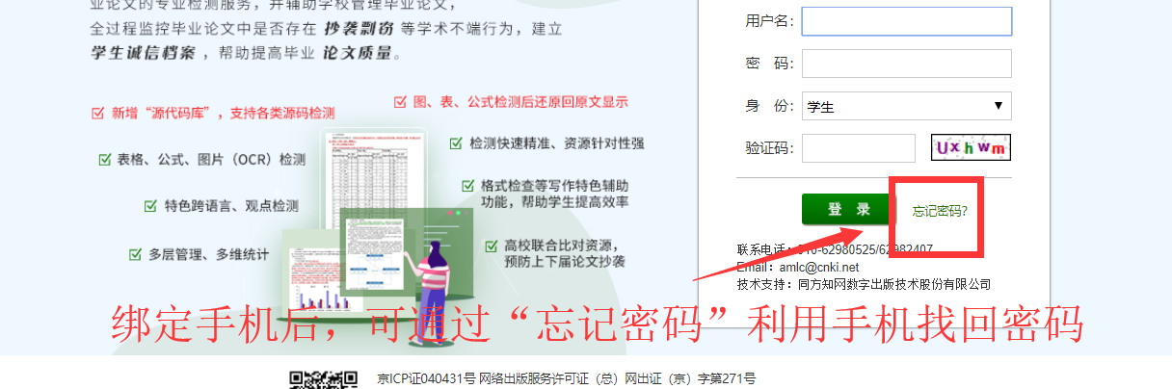
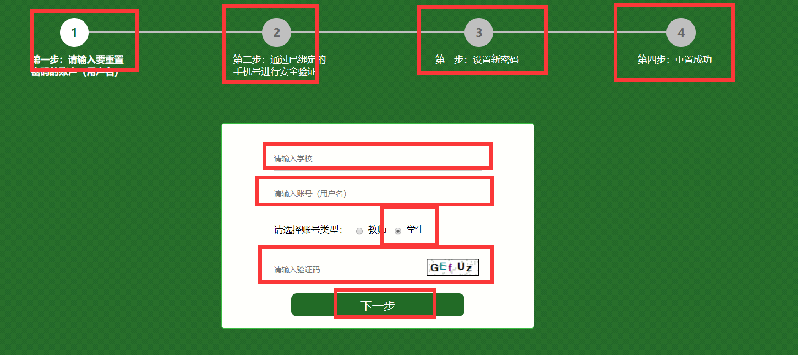
按照步骤操作 学校选择“浙江工业大学” 找回密码

四、上传论文
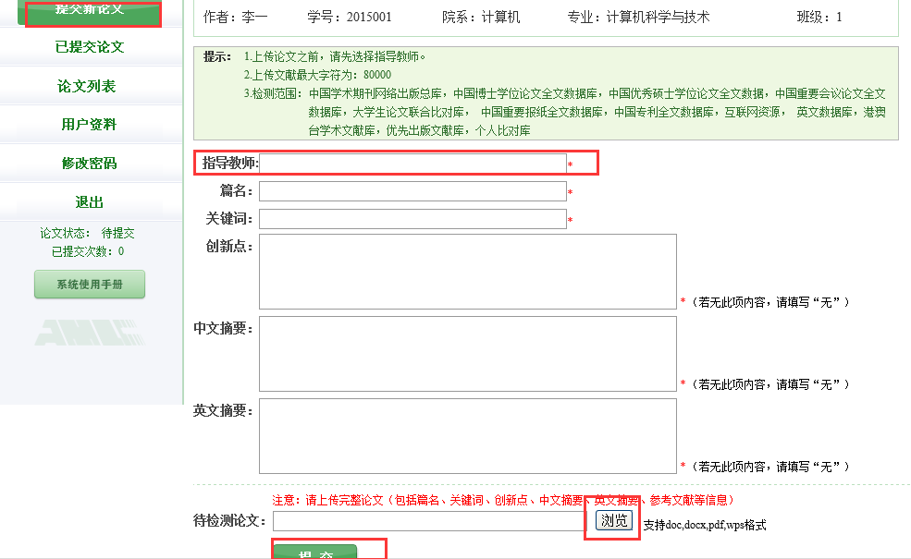
院系在给分配了检测权限之后，进入系统，点击提交新论文，进入截图界面
星号均为必填项，此处填写指导教师，就可以将学生和指导教师的对应关系进行关联。（如果学校已提前匹配好指导教师，则此处会直接显示指导教师姓名）
点击“浏览”提交论文。建议以.doc和.docx格式为宜。
如需第二次上传，等教秘给予检测权限后，方可在此继续上传。

五、查看
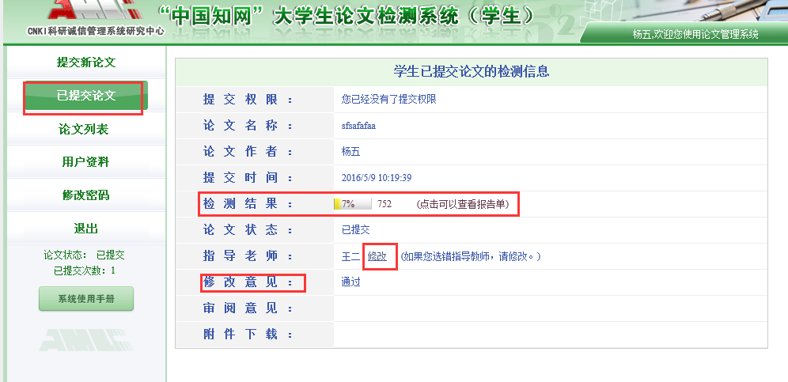
学生上传完论文之后，跳转到已提交论文界面下，会出现检测结果，以及点击查看报告单（根据学校的设置，可查看和不允许查看）
指导教师填写错误可以在此修改
可查看指导教师给予的指导意见

六、论文列表
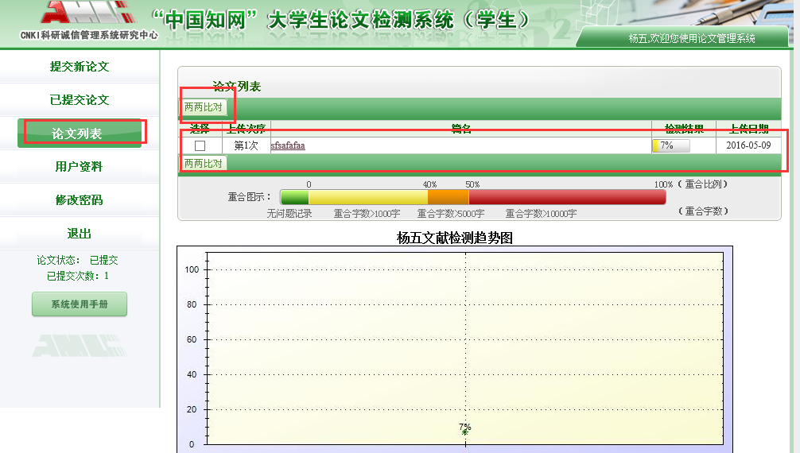
可在论文列表看自己多次提交的论文检测结果，也可进行两两对比。

七、查看、下载报告单
方式一：
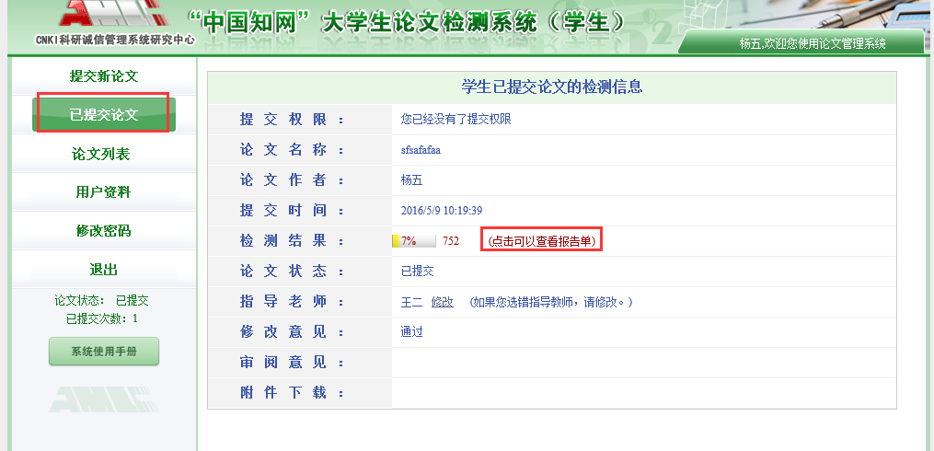
已提交论文——在检测结果后面有点击查看报告单，点击进去，出现如下界面
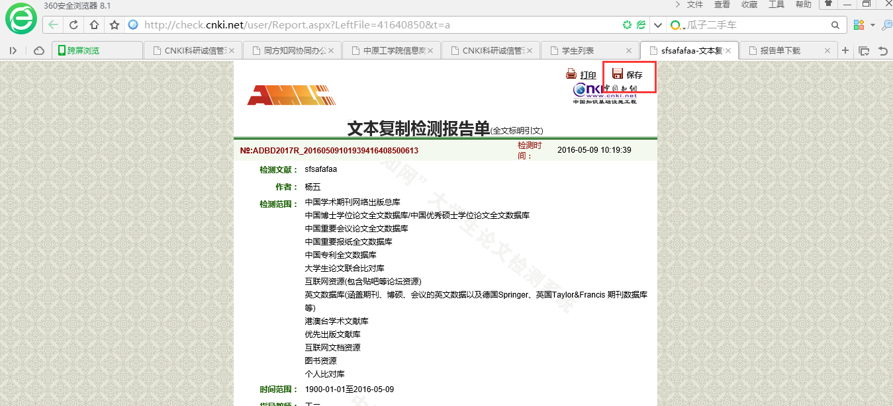
右上角有“保存”按钮，点击保存。出现保存界面，显示“处理完”就可点击下载。
同样注意解压密码为用户名！！

方式二：
在论文列表——点击论文题目就可以出现报告单，保存方式跟上面一致。

八、上传遇到特殊情况处理办法
提醒：如出现上传不成功，解析失败，上传失败等情况，可使用上述方法2的网址登陆，可按照以下截图，只输入指导教师和篇名，其他内容都为 无，上传论文改为 doc或docx格式；如是外语专业，会因为英文题目篇名过长导致上传失败（未知错误），建议精简英文题目或用中文题目上传，原word内容不变，不会对复制比结果造成影响。
